§ 7: SỐ ĐO GÓC. CÁC GÓC ĐẶC BIỆT

- KIẾN THỨC CẦN NHỚ
- Thước đo góc
- Thước đo góc được dùng để đo hoặc vẽ góc. Thước có dạng một nửa hình tròn và được chia thành 180 phần bằng nhau bởi các vạch được ghi từ 0 đến 180. Mỗi một phần của thước ứng với 1 độ. Dấu thay cho từ “ độ”.
- Độ là đơn vị đo góc.
- Ta gọi tâm của nửa hình tròn này là tâm của thước.
- Cách đo góc. Số đo góc
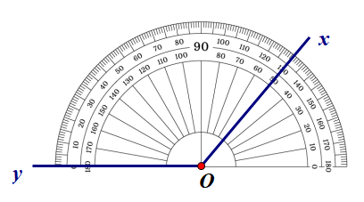
- Dùng thước đo góc, xác định số đo của góc cho trước.
Bước 1: Ta đặt thước đo góc sao cho tâm của thước trùng với đỉnh O của góc.
Bước 2: Xoay thước sao cho một cạnh của thước (chẳng hạn, cạnh Oy) đi qua vạch 0 của thước và thước chồng lên phần trong của góc như hình bên.
Bước 3: Xác định xem cạnh còn lại của góc (cạnh Ox) đi qua vạch chỉ số nào trên thước đo góc, ta sẽ được số đo của góc đó.
Trong hình trên, tia Ox đi qua vạch chỉ số 130, vậy góc có số đo là .
Ta viết .
- Nhận xét:
+ Mỗi góc có một số đo. Số đo của góc bẹt là .
+ Số đo của mỗi góc không vượt quá .
- Chú ý: Trên thước đo góc, người ta ghi các số từ 0 đến 180 ở hai vòng cung theo hai chiều ngược nhau để việc đo góc được thuận tiện. Nếu một cạnh của góc trùng với cạnh ở nửa bên phải của thước đo thì chúng ta sử dụng thang ở bên trong, nếu ở nửa bên trái thì chúng ta sử dụng thang bên ngoài.
- So sánh hai góc
- Ta so sánh hai góc bằng cách so sánh hai số đo của chúng.
- Hai góc bằng nhau nếu số đo của chúng bằng nhau.
- Các góc đặc biệt
- Góc có số đo bằng là góc vuông.
- Góc có số đo lớn hơn và nhỏ hơn là góc nhọn.
- Góc có số đo lớn hơn và nhỏ hơn là góc tù.
B. BÀI TẬP CÓ HƯỚNG DẪN. (MẪU TỰ LUẬN)
 DẠNG 1: Số đo góc
Bài 1. Đọc số đo các góc được cho ở mỗi hình:
a) . | b)
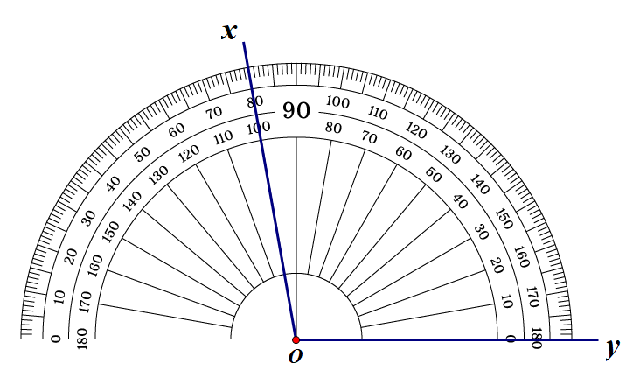 | 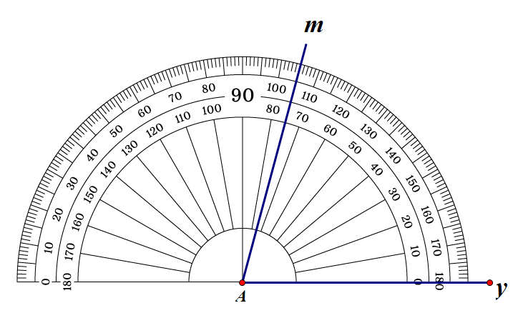
.................................................................................... | ....................................................................................
c) . | d)
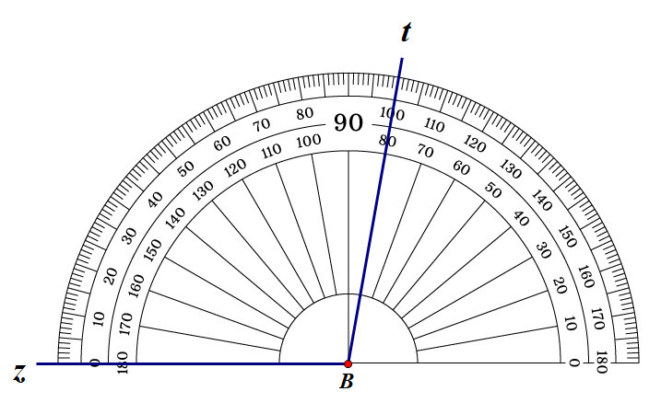 | 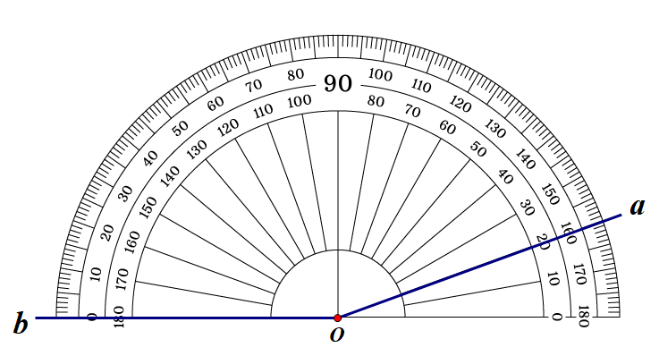
.................................................................................... | ....................................................................................
e) . | f)
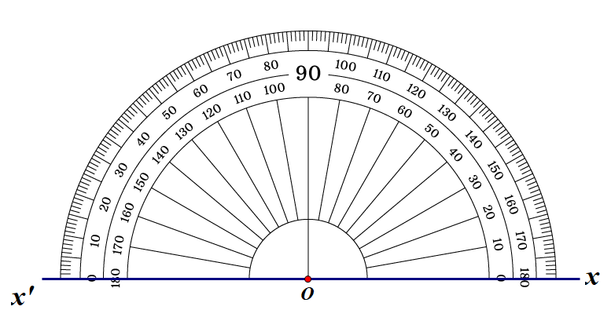 | 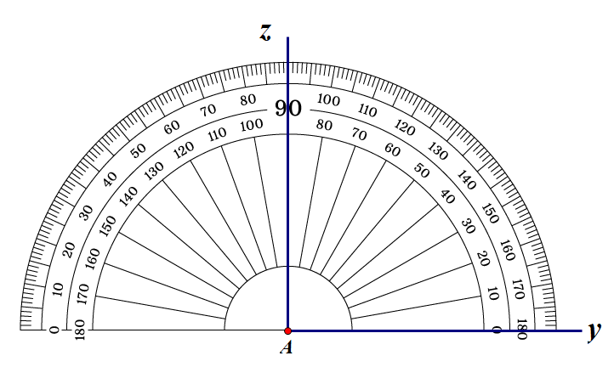
.................................................................................... | ....................................................................................
Hướng dẫn:
Xem lại các bước đo góc và phần “Chú ý” ở mục A.
Bài 2. Dùng thước đo góc để xác định số đo các góc ở mỗi hình sau:
a) . | b)
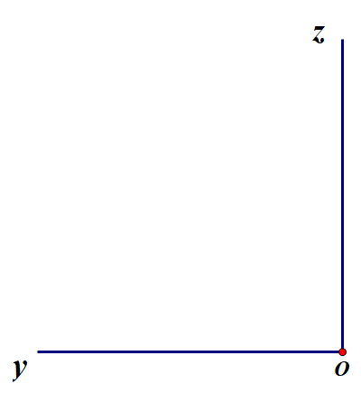 | 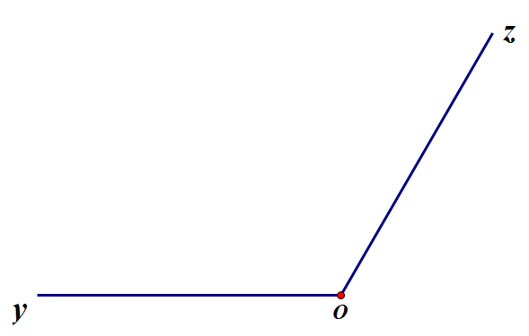
.................................................................................... | ....................................................................................
c) . | d)
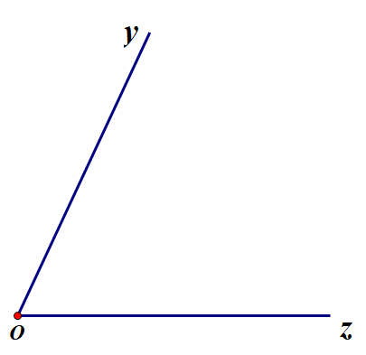 | 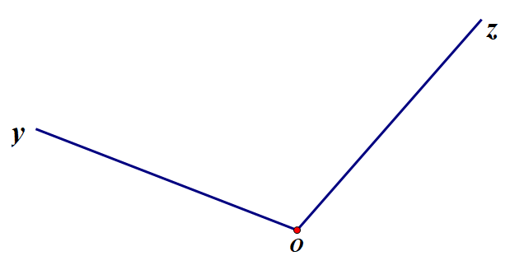
.................................................................................... | ....................................................................................
e) . | f)
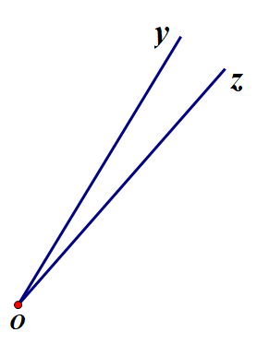 | 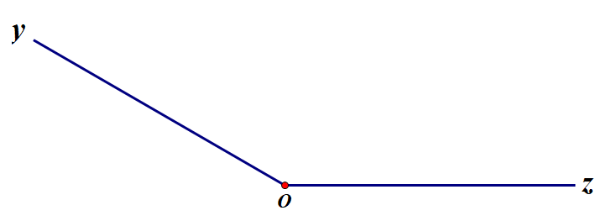
.................................................................................... | ....................................................................................
Hướng dẫn:
Sử dụng thước đo góc để đo góc.
Bài 3. Vẽ góc cho biết một cạnh và số đo góc trong các trường hợp sau:
a) | b) | b)
Hướng dẫn:
Sử dụng thước đo góc để xác định cạnh còn lại của góc.
Bài 4. Cho tia như hình vẽ. Hãy vẽ tia và sao cho .
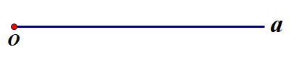
Hướng dẫn:
Có hai trường hợp
Trường hợp 1: Góc bOc có só đo là 15⁰.
Trường hợp 2: Góc bOc có só đo là 75⁰.
 DẠNG 2: So sánh hai góc
Bài 5. Cho hình vẽ:
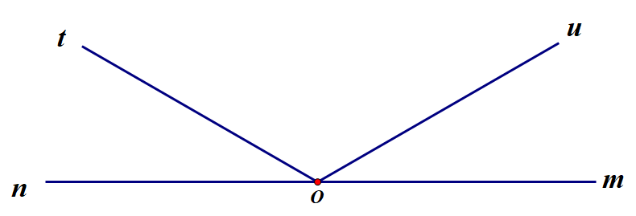
So sánh mỗi cặp góc sau:
- và .
- và .
- và .
Hướng dẫn:
Ta so sánh hai góc bằng cách so sánh hai số đo của chúng.
 DẠNG 3: Các góc đặc biệt
Bài 5. Cho hình vẽ:
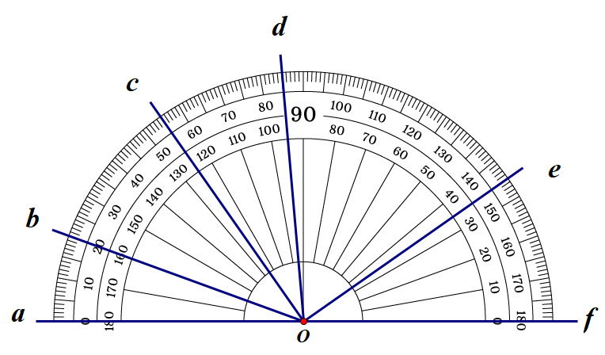
Mỗi góc sau là góc nhọn, góc vuông, góc tù hay góc bẹt. Viết số đo góc và gọi tên loại góc tương ứng.
Hướng dẫn:
- Góc có số đo bằng là góc vuông.
- Góc có số đo lớn hơn và nhỏ hơn là góc nhọn.
- Góc có số đo lớn hơn và nhỏ hơn là góc tù.
- Góc có số đo bằng là góc bẹt.
C. BÀI TẬP TỰ GIẢI CÓ ĐÁP SỐ.
Bài 1. Sử dụng thước đo góc để vẽ góc có số đo:
a)
b)
c)
Đáp số
a) | b) | c)
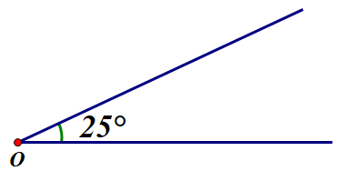 | 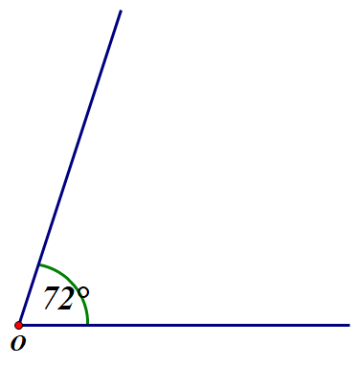 | 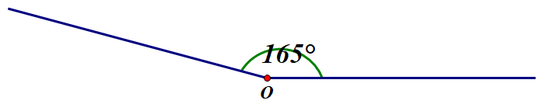

Bài 2. Cho góc ABC :
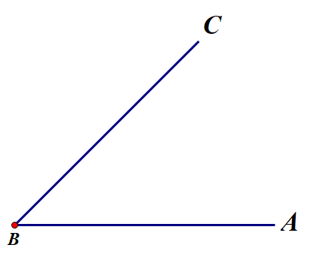
Hãy vẽ góc DEF sao cho
Đáp số
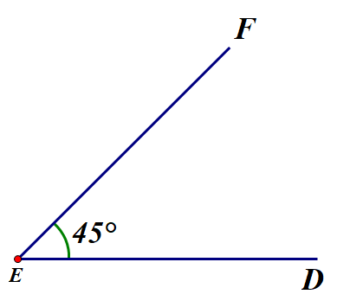
Bài 3. Chỉ dủng thước kẻ, hãy vẽ một góc nhọn, một góc tù và một góc bẹt.
Đáp số
Góc nhọn | Góc tù | Góc bẹt
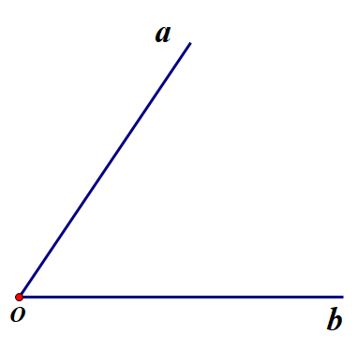 | 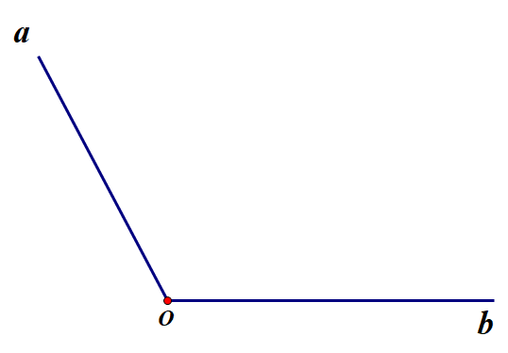
Bài 4. Xác định góc giữa kim giờ và kim phút tại các thời điểm:
- 3 giờ.
- 6 giờ.
- 9 giờ.
- 12 giờ.
Đáp số
- Tại thời điểm 3 giờ. Kim giờ chỉ số 3, kim phút chỉ số 12 như hình vẽ sau.
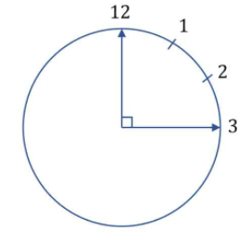
Vậy tại thời điểm 3 giờ, góc giữa kim giờ và kim phút là 90⁰.
- Tại thời điểm 6 giờ. Kim giờ chỉ số 6, kim phút chỉ số 12 như hình vẽ sau.
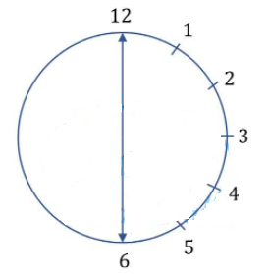

Vậy tại thời điểm 6 giờ, góc giữa kim giờ và kim phút là 180⁰.
- Tại thời điểm 9 giờ. Kim giờ chỉ số 9, kim phút chỉ số 12 như hình vẽ sau.
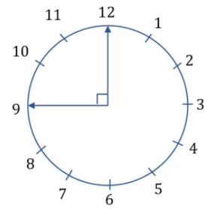
Vậy tại thời điểm 9 giờ, góc giữa kim giờ và kim phút là 90⁰.
- Tại thời điểm 12 giờ, góc giữa kim giờ và kim phút là 0⁰.
Bài 5. Đếm số lượng góc nhọn và góc vuông có trong mỗi chữ cái của từ “MATH”
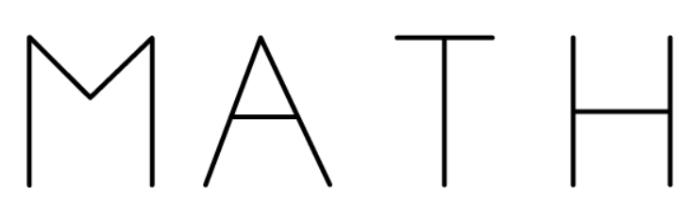
Đáp số
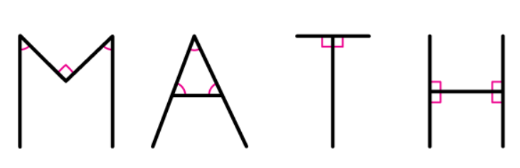
D. BÀI TẬP TRẮC NGHIỆM (tối thiểu ba câu)
Câu 1. Góc sau là góc nhọn, góc vuông, góc tù hay góc bẹt?
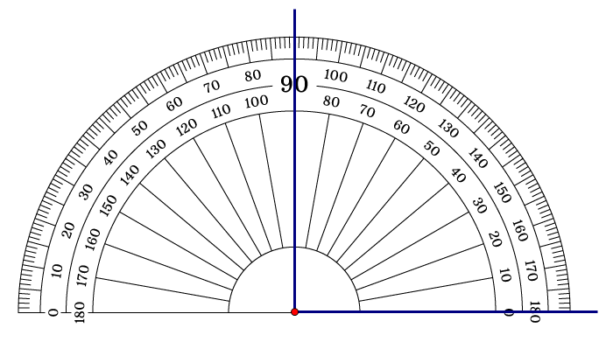
- Góc nhọn B. Góc vuông C. Góc tù D. Góc bẹt.
Câu 2. Góc sau là góc nhọn, góc vuông, góc tù hay góc bẹt?
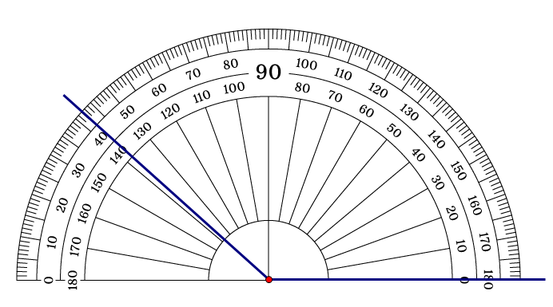
- Góc nhọn B.Góc vuông C. Góc tù D. Góc bẹt.
Câu 3. Số đo của góc BAC bằng:
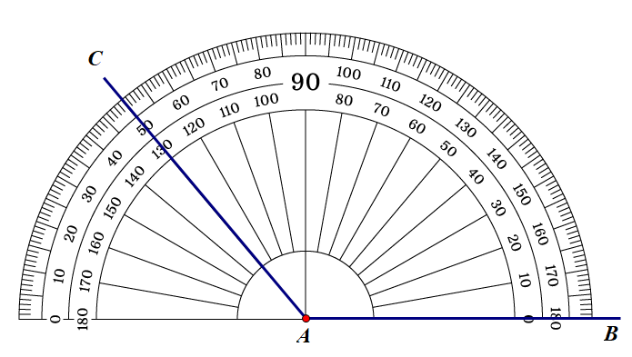
A.. B.. C.. D..
Câu 4. Hình nào sau đây thể hiện cách đặt thước đo góc cOb đúng?
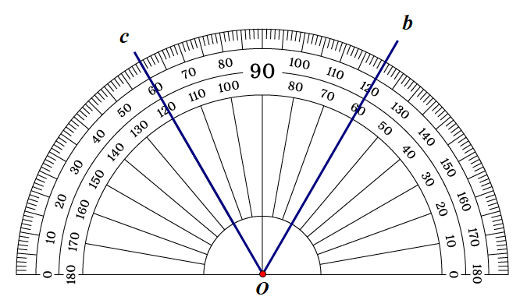 | 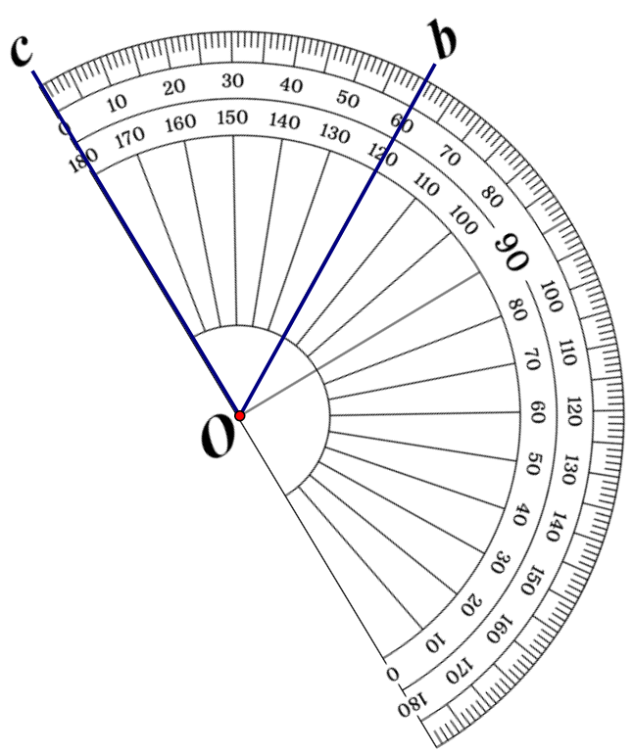 | 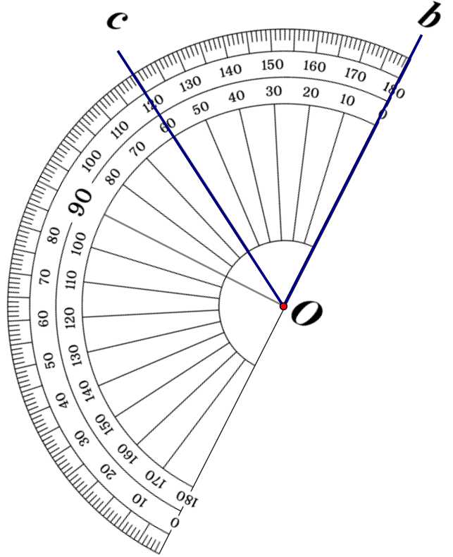
Hình 1 | Hình 2 | Hình 3
A. Hình 1 B. Hình 1 và Hình 2 C. Hình 2 và Hình 3 D. Hình 2
Câu 5. Xác định góc giữa kim giờ và kim phút khi đồng hồ chỉ 7 giờ:
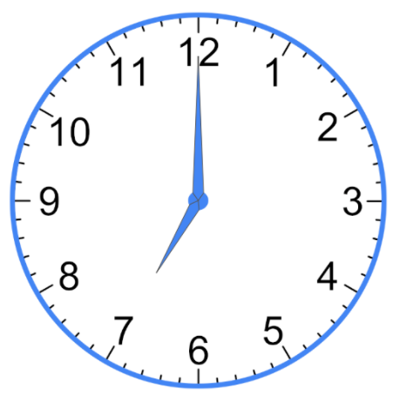

A. B. C. D. .

